СОГЛАСОВАНО
Главный инженер
МКУ «Пермблагоустройство»

М.В. Чувашов

____ _______________ 2012 г.

УТВЕРЖДАЮ
Начальник департамента
дорог и транспорта
администрации города Перми

Д.В. Гвоздев

____ _______________ 2012 г.

СОГЛАСОВАНО
Старший государственный инспектор ДН ОГИБДД Управления МВД России по городу Перми

Б.С. Мордвинов

____ _______________ 2012 г.

СОГЛАСОВАНО
Начальник МКУ
«Пермская дирекция
дорожного движения»

М.Л. Кис

____ _______________ 2012 г.

ПРОЕКТ ОРГАНИЗАЦИИ ДВИЖЕНИЯ
НА УЛИЧНО-ДОРОЖНОЙ СЕТИ
ГОРОДА ПЕРМИ

Наименование объекта | ул. 2-я Пароходная
Границы объекта | ул. 2-я Пароходная,6 - ул. Турбинская

ПЕРМЬ-2012

Составлен: ЗАО «Панорама» _
организация-исполнитель

614066, Пермь, ул. Баумана, д.24а, тел/факс (342) 22-16-302, 21-95-202
адрес и телефоны организации-исполнителя

Директор ЗАО «Панорама» Каленчук С.А.
должность подпись Ф.И.О.

М.П.

дата: 15.11.2012 г.

По заказу: МКУ «Пермская дирекция дорожного движения»__________
______614000, Пермь, ул. Пермская, д. 2А, тел. (342) 212-47-51______

Содержание.

Лист согласования 4
Пояснительная записка 5
Паспорт проекта 6
Схема расположения объекта 7
Сводные сведения по объекту 8
Баланс территории 9
Проезжая часть 10
Тротуары 11
Трамвайные пути 12
Газоны 13
Прочие территории 14
Остановки общественного транспорта 15
Опоры освещения и контактных сетей 16
Малые архитектурные формы и прочие элементы 17
Линии разметки 18
Дорожные знаки 19
Ведомость вновь устанавливаемых опор и стоек (проектная) 20
Ограждающие и направляющие устройства 21
Светофорные объекты 22
Характеристики движения транспорта 23
Сокращения и условные обозначения. 24
Сведения об исполнителях 27

_____________________________________________________________________________________________________________________________________________________________________________________________________________________________________________________________________________________________________________________________________________________________________________________________________________________________________________________________________________________________________
СХЕМА РАЗМЕТКИ ПРОЕЗЖЕЙЧАСТИ М 1:500

Лист согласования

ул. 2-я Пароходная (начало улицы - ул. Турбинская)

№ п.п. | Наименование организации | Согласование
1. | ООО «Новогор-Прикамье»  ул. Фрезеровщиков, 50
2. | Тепловые сети ТГК-9  ул. П.Осипенко, 41а
3. | ГТС  Шоссе Космонавтов, 111 к43
4. | Электрические сети
5 | ЗАО «УралГазСервис»  ул. Уральская, 104
6. | АС-9  ул. 25 Октября, 12
7. | ГКУ СМЭУ Пермского края  ул. Пермская, 164
8. | Горсвет  Б-р Гагарина, 84а
9. | Пермгорэлектротранс  ул. Уральская, 108а

Пояснительная записка

Целью разработки проекта организации дорожного движения является оптимизация методов организации дорожного движения на автомобильных дорогах города Перми и отдельных их участках для повышения пропускной способности и безопасности движения автомобилей и пешеходов.
Проект организации дорожного движения выполнен в соответствии со СНиП 2.07.01-89, ГОСТ Р 51256-99, ГОСТ Р 52289-2004, ГОСТ Р 52282-2004, ГОСТ Р 52290-2004, ГОСТ Р-52398-2005, ГОСТ Р 52577-2006, ГОСТ Р 52605-2006 и направлен на решение следующих задач:
- обеспечение безопасности участников движения;
- своевременное информирование участников движения;
- организация движения транспортных средств;
обеспечение правильного использования водителями транспортных средств ширины проезжей части дороги.
Ул. 2-я Пароходная находится в жилой зоне, в пределах которой действуют требования Правил дорожного движения, устанавливающие порядок движения в жилых зонах.
При разработке ПОДД использовались данные по интенсивности транспортных потоков на основе натурного обследования, актуальная геодезическая планировка. Все решения по применению дорожных знаков, разметки, направляющих устройств и дорожных ограждений основаны и согласуются с ГОСТ Р 52289-2004 «Технические средства организации дорожного движения. Правила применения дорожных знаков, разметки, светофоров, дорожных ограждений и направляющих устройств».
В частных случаях возможны отступления, не противоречащие ГОСТ Р 55289-2004.

Паспорт проекта

1. | Общие данные
1.1 | Ген. Проектировщик | ЗАО "Панорама" г. Пермь
1.2 | Заказчик | МКУ «Пермская дирекция дорожного движения»
1.3 | Объект строительства | ул. 2-я Пароходная
1.4 | Месторасположение объекта | г. Пермь, Орджоникидзевский район
1.5 | Стадия проекта | Рабочий проект
1.6 | Вид работ | Разработка проекта организации движения на УДС города Перми
2. | Технико-экономические показатели
2.1 | Протяженность дороги, м | 696.9
2.2 | Средняя ширина проезжей части, м | 3.2
3. | Строительные решения | Линии разметки выполняются в краске.
4. | Проектные решения | Проект разметки проезжей части  на участке "ул. 2-я Пароходная"  составлен в соответствии с требованиями ГОСТ Р 52289-2004 "Технические средства организации дорожного движения. Правила применения" и ГОСТ Р 51256-99  "Дорожная разметка".

Схема расположения объекта

Границы объекта: начало – ул.2-я Пароходная, 6
конец – ул. Турбинская

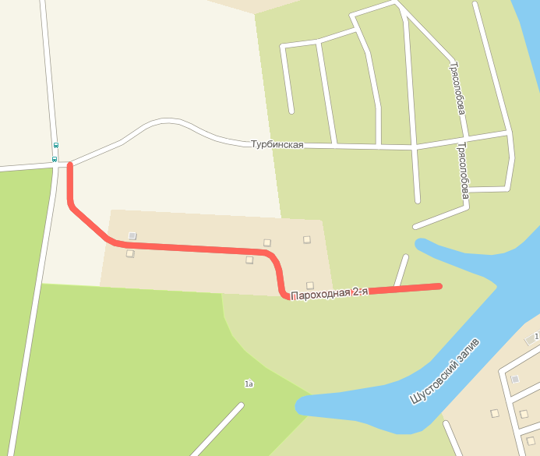

Сводные сведения по объекту

№  п.п. | Наименования элементов объекта | Ед.изм. | Количество | Примечание
1 | 2 | 3 | 4 | 7
1. | Протяженность объекта по главной оси | п.м | 696.9
1.1. | Протяженность суммарная по осям всех участков | п.м | 696.9
2. | Общая площадь объекта | м² | 9340.6
3. | Проезжая часть | м² | 3005.2
4. | Обочины | м² | 0.0
5. | Тротуары | м² | 15.2
6. | Трамвайные пути
6.1. | - протяженность путей | п.м | 0.0
6.2. | - площадь полотна | м² | 0.0
7. | Территории озеленения | м² | 6307.4
8. | Прочие территории | м² | 12.8
9. | Остановки общественного транспорта | шт. | 0
9.1. | - павильоны пассажирские | шт. | 0
10. | Опоры освещения и контактных сетей | шт. | 30
11. | Малые архитектурные формы | шт. | 6
12. | Линии дорожной разметки
12.1. | - площадь | м² | 0.0
12.2. | - протяженность, приведенная к линии 1.1 | п.м | 0.0
13. | Дорожные знаки | шт. | 0
14. | Ограждающие и направляющие устройства
14.1. | - протяженность | п.м | 3.9
14.2. | - площадь в плане | м² | 0.0
15. | Светофорные объекты | шт. | 0

Баланс территории

№  п.п. | Наименование элементов | Площади элементов, м² | Примечание
1 | 2 | 3 | 4
1. | Общая площадь объекта | 9340.6
2. | Проезжая часть | 3005.2
3. | Обочины | 0.0
4. | Тротуары | 15.2
5. | Трамвайное полотно | 0.0
6. | Территории озеленения | 6307.4
7. | Прочие территории: | 12.8
8. | Ограждающие и направляющие устройства  (с учитываемой площадью в плане) | 0.0

Проезжая часть

№  п.п. | Местоположение |  |  | Площадь, м² | Тип покрытия | Категория | Примечание
№  п.п. | сторона | начало, м | конец, м
1 | 2 | 3 | 4 | 5 | 6 | 7 | 8
 | ось | 0.0 | 698.4 | 2542.8 | щ | Основная ПЧ
 | нечет. | 107.9 | 117.9 | 27.5 | щ | Въезд
 | нечет. | 219.7 | 227.8 | 25.2 | щ | Въезд
 | чет. | 265.6 | 278.2 | 52.8 | щ | Въезд
 | нечет. | 314.7 | 320.5 | 9.7 | пгс | Въезд
 | чет. | 315.1 | 331.4 | 120.2 | щ | Въезд
 | нечет. | 456.5 | 464.6 | 26.9 | щ | Въезд
 | нечет. | 457.7 | 464.5 | 43.7 | ц/б | Въезд
 | нечет. | 464.3 | 487.7 | 92.5 | а/б | Въезд
 | нечет. | 513.4 | 524.0 | 30.9 | щ | Въезд
 | нечет. | 620.2 | 627.3 | 33.0 | пгс | Въезд

 | Итого:
1 | площадь проезжей части всего, м²: | - | 3005.2
 | Въезд | - | 462.4
 | Основная ПЧ | - | 2542.8
2. | площадь покрытий проезжей части по типам, м²:
 | а/б | - | 92.5
 | пгс | - | 42.7
 | ц/б | - | 43.7
 | щ | - | 2826.3

Тротуары

№  п.п. | Местоположение |  |  |  | Площадь,  м² | Тип  покрытия | Категория | Примечание
№  п.п. | сторона | начало, м |  | конец, м
1 | 2 | 3 |  | 4 | 5 | 6 | 7 | 8
 | чет. |  | 330.6 | 331.9 | 3.9 | пл. | В зоне озеленения
 | нечет. |  | 445.9 | 449.3 | 11.3 | пл. | В зоне озеленения

 | Итого:
1. | площадь тротуаров всего, м²: | - | 15.2
 | В зоне озеленения | - | 15.2
2. | площадь покрытий по типам, м²:
 | пл. | - | 15.2

Трамвайные пути

№  п.п. | Местоположение |  |  | Площадь полотна, м² | Протя-женность путей, м | Тип покрытия | Примечание
№  п.п. | сторона | начало, м | конец, м
1 | 2 | 3 | 4 | 5 | 6 | 7 | 8

 | Итого:
1. | протяженность трамвайных путей | - | 0.0
2. | площадь трамвайного полотна, м² | - | 0.0
3. | площадь покрытий трамвайного полотна по типам, м²

Газоны

№  п.п. | Местоположение |  |  | Площадь,  м² | Тип | Примечание
№  п.п. | сторона | начало, м | конец, м | Площадь,  м² | Тип | Примечание
1 | 2 | 3 | 4 | 5 | 6 | 8
 | нечет. | 0.0 | 107.9 | 334.2
 | чет. | 0.0 | 267.7 | 1374.9
 | нечет. | 112.1 | 224.8 | 475.3
 | нечет. | 214.8 | 219.5 | 7.9
 | нечет. | 225.8 | 314.7 | 355.5
 | чет. | 271.6 | 315.9 | 162.4
 | нечет. | 320.0 | 457.9 | 610.3
 | чет. | 325.4 | 697.3 | 1960.2
 | нечет. | 487.6 | 517.4 | 150.9
 | нечет. | 520.2 | 620.9 | 507.0
 | нечет. | 625.2 | 699.2 | 369.0

 | Итого:
1. | площадь газонов всего, м²: | - | 6307.4

Прочие территории

№  п.п. | Местоположение |  |  | Площадь,  м² | Описание территории | Примечание
№  п.п. | сторона | начало, м | конец,  м | Площадь,  м² | Описание территории | Примечание
1 | 2 | 3 | 4 | 5 | 6 | 7
 | нечет. | 214.8 | 217.9 | 7.9 | Трансформаторная подстанция
 | нечет. | 272.3 | 276.8 | 5.0 | Трансформаторная подстанция

 | Итого:
1. | площадь прочих территорий, м² | - | 12.8
 | Трансформаторная подстанция | - | 12.8

Остановки общественного транспорта

№  п.п. | Местоположение павильона или указателя остановки |  |  | Название остановки | Количество  павильонов,  шт. | Расстояние от ПЧ, м. | Маршруты
№  п.п. | сторона | начало,м | конец,  м
1 | 2 | 3 | 4 | 5 | 6 | 7 | 8

 | Итого:
 | количество остановок | - | 0 | шт.
 | количество пассажирских павильонов | - | 0 | шт.

Опоры освещения и контактных сетей

№ | Местоположение |  | Назначение опоры | Тип опоры | Примечание
п.п. | сторона | по оси, м | Назначение опоры | Тип опоры | Примечание
1 | 2 | 3 | 4 | 5 | 6
 | нечет. | 1.7 | Освещение+Электросети | Фонарь деревянный 1
 | нечет. | 23.6 | Электросети | Столб бетонный
 | чет. | 33.2 | Электросети | Столб бетонный
 | нечет. | 35.8 | Электросети | Столб бетонный
 | нечет. | 43.3 | Электросети | Столб бетонный
 | чет. | 53.7 | Электросети | Столб бетонный
 | нечет. | 87.4 | Электросети | Столб бетонный
 | чет. | 88.2 | Электросети | Столб бетонный
 | чет. | 111.3 | Электросети | Столб бетонный
 | нечет. | 127.0 | Электросети | Столб бетонный
 | чет. | 142.4 | Электросети | Столб бетонный
 | чет. | 142.6 | Электросети | Столб бетонный
 | нечет. | 167.8 | Электросети | Столб бетонный
 | чет. | 172.5 | Электросети | Столб бетонный
 | нечет. | 192.0 | Электросети | Столб бетонный
 | чет. | 208.9 | Электросети | Столб бетонный
 | чет. | 210.0 | Электросети | Столб бетонный
 | нечет. | 212.7 | Электросети | Столб бетонный
 | нечет. | 220.1 | Электросети | Столб бетонный
 | чет. | 221.4 | Электросети | Столб бетонный
 | нечет. | 264.8 | Электросети | Столб бетонный
 | чет. | 274.9 | Электросети | Столб бетонный
 | чет. | 305.9 | Электросети | Столб бетонный
 | нечет. | 331.3 | Электросети | Столб бетонный
 | нечет. | 371.7 | Электросети | Столб бетонный
 | нечет. | 412.8 | Электросети | Столб бетонный
 | нечет. | 451.8 | Освещение+Электросети | Фонарь бет 1
 | нечет. | 492.1 | Освещение+Электросети | Фонарь бет 1
 | чет. | 638.4 | Электросети | Столб бетонный
 | чет. | 667.5 | Электросети | Столб бетонный

 | Итого:
1. | общее количество опор, шт. | - | 30
 | Освещение+Электросети | - | 3
 | Электросети | - | 27

Малые архитектурные формы и прочие элементы

№  п.п. | Местоположение |  | Наименование МАФ | Примечание
№  п.п. | сторона | по оси, м | Наименование МАФ | Примечание
1 | 2 | 3 | 4 | 5
 | нечет. | 149.9 | Шлагбаум | Газон
 | чет. | 412.7 | Щит инф. | Газон
 | чет. | 476.2 | Щит инф. | Газон
 | нечет. | 594.9 | Щит рекл.1 | Газон
 | нечет. | 594.9 | Щит рекл.1 | Газон
 | чет. | 616.0 | Щит инф. | Газон

 | Итого:
1. | количество МАФ всего, шт. | - | 6
 | Шлагбаум | - | 1
 | Щит инф. | - | 3
 | Щит рекл.1 | - | 2

Линии разметки

№ линии ГОСТ 51256-99 | Характеристика линии | Кол-во (шт.) | Общая протяж. линии (п.м.) | Общая площадь линий, (кв. м.)

Итого:
общая площадь разметки по объекту (кв. м.) | 0
белой (кв. м.) | 0
желтой (кв. м.) | 0
общая протяженность, приведенная к линии 1.1 (м) | 0

Примечание: для прерывистых линий общая протяженность определяется с учетом промежутков между штрихами.

Дорожные знаки

№  п.п. |  | Местоположение |  | Наименование знака, указателя | Номер  по ГОСТ Р 52289-2004 | Способ  установки |  | Статус
 |  | сторона | по оси,  м
1 |  | 2 | 3 | 4 | 5 | 6 |  | 7

Сводная ведомость

ГОСТ | Наименование | Количество
 | ИТОГО: | 0
 | Из них требуется:
 | - знаков | 0
 | - стоек | 0
 | - опор | 0
 | Демонтаж:
 | - знаков | 0

Ведомость вновь устанавливаемых опор и стоек (проектная)

№ п/п | Сторона | Коорди-ната по оси | Коорди-ната от оси | Место расположения | Тип  опоры

Ограждающие и направляющие устройства

№  п.п. | Местоположение |  |  | Тип устройства | Длина, п.м. | Площадь, м² | Примечание
№  п.п. | сторо-на | начало, м | конец, м
1 | 2 | 3 | 4 | 5 | 6 | 7 | 8
 | нечет. | 446.1 | 446.2 | Ограждение декоративное | 2.0 | 0
 | нечет. | 449.1 | 449.2 | Ограждение декоративное | 2.0 | 0

 | Итого:
1. | всего ограждений, п.м / м²: | - | 3.9 | / | 0.0
2. | ограждения по видам, п.м. / м²:
 | Ограждение декоративное | - | 3.9 | / | 0.0

Светофорные объекты

№  п.п. | Местоположение |  | способ  установки | Состав оборудования |  |  | Примечание
№  п.п. | сторона | по оси, м | способ  установки | светофор транспортный | светофор пешеходный | секция поворотная | Примечание
1 | 2 | 3 | 4 | 5 | 6 | 7 | 8

 | Итого:
1. | всего светофоров, шт. |  | 0
 | способ установки:
2. | состав оборудования, шт.
2.1. | - светофоры транспортные |  | 0
2.2. | - секции поворотные |  | 0
2.3. | - светофоры пешеходные |  | 0

Характеристики движения транспорта

№  п.п. | Местоположение створа |  | Число полос движения | Фактический состав движения, % |  |  |  |  |  |  |  |  |  |  | привед. легк. авт./час ^{*1}
№  п.п. | сто-рона | по оси, м | Число полос движения | легковые автомобили | грузовые автомобили  грузоподъемностью |  |  |  |  | автопоезда  грузоподъем-ностью |  |  | общественный  транспорт |  | привед. легк. авт./час ^{*1}
 |  |  |  |  | до 2 т | до 6 т | до 8 т | до 14 т | св. 14 т | до 12 т | до 20 т | св. 20 т | группа А | группа Б | привед. легк. авт./час ^{*1}
1 | 2 | 3 | 4 | 5 | 6 | 7 | 8 | 9 | 10 | 11 | 12 | 13 | 14 | 15 | 17
1. | чет. | 600.0 | 1 | 100.0 | 0.0 | 0.0 | 0.0 | 0.0 | 0.0 | 0.0 | 0.0 | 0.0 | 0.0 | 0.0 | 5
1. | нечет. | 600.0 | 1 | 100.0 | 0.0 | 0.0 | 0.0 | 0.0 | 0.0 | 0.0 | 0.0 | 0.0 | 0.0 | 0.0 | 5

*1 - приведенных (по МГСН 1.01-99) легк. авт./час в час «пик», в одном направлении (для ВН 02-94)

Сокращения и условные обозначения.

№  п.п. | Символ |  | Наименование элемента плана
 |  | - | граница объекта
 | 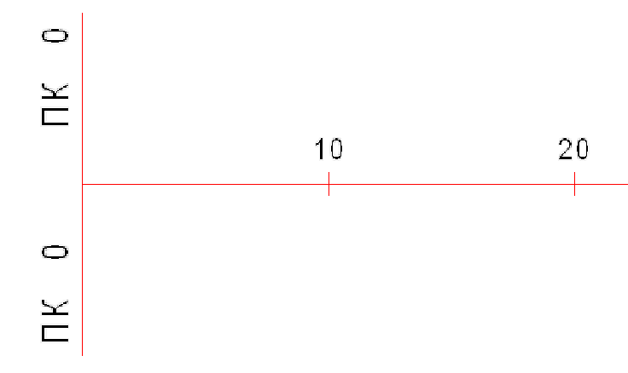 | - | ось объекта
 |  | - | проезжая часть (ПЧ)
 |  | - | тротуары и пешеходные дорожки
 |  | - | озелененные территории
 |  | - | бортовой камень ПЧ
 |  | - | край ПЧ без борта
 |  | - | бортовой камень тротуара
 |  | - | край тротуара без борта
 |  | - | газоны
 |  | - | кусты (одиночная, групповая и рядовая посадки).
 |  | - | деревья (одиночная, групповая и рядовая посадки).
 | 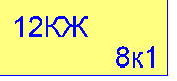 | - | здания
 |  | - | остановки общественного транспорта
 | 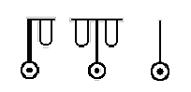 | - | опоры контактных сетей и освещения бетонные
 | 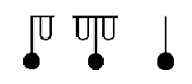 | - | опоры контактных сетей и освещения металлические
 |  | - | информационные и рекламные щиты
 |  | - | электрические щиты
 |  | - | светофорные устройства
 |  | - | люки смотровых колодцев
 |  | - | решетки водоприемных колодцев
 | 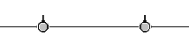 | - | забор металлический выше 1 м.
 |  | - | забор металлический ниже 1 м.
 |  | - | забор бетонный или каменный ниже 1 м., парапет
 |  | - | забор бетонный или каменный выше 1 м
 |  | - | скамья
 |  | - | телефон
 |  | - | урна
 |  | - | флагшток
 |  | - | цветочница
 | 1.465  -0.214 | - | высотные отметки относительные (м)

№  п.п. | Примененные  сокращения |  | Значения
 | чет. | - | четная сторона улицы - справа по ходу пикетажа
 | нечет. | - | нечетная сторона улицы - слева по ходу пикетажа
 | ПЧ | - | проезжая часть
 | трот. | - | тротуар
 | МАФ | - | малые архитектурные формы
 | КЖ | - | капитальное жилое здание
 | МН | - | металлическое нежилое здание
 | огр. | - | ограждение
 | а/б | - | асфальтобетон
 | ц/б | - | цементобетон
 | пл. | - | плитка
 | бет. | - | бетон
 | мет. | - | металл
 | ВД | - | водопровод (принадлежность колодцев и коммуникаций)
 | ТС | - | теплосети (принадлежность колодцев и коммуникаций)
 | ЭЛ | - | электросети (принадлежность колодцев и коммуникаций)
 | К | - | канализация (принадлежность колодцев и коммуникаций)
 | Л | - | ливневая (принадлежность колодцев и коммуникаций)
 | Г | - | газ (принадлежность колодцев и коммуникаций)
 | С | - | связь (принадлежность колодцев и коммуникаций)
 | А | - | автобус
 | Тм | - | трамвай
 | Тб | - | троллейбус
 | ТТУ | - | трамвайно-троллейбусное управление
 | рекл. | - | реклама

Сведения об исполнителях

Разделы паспорта | Организация-составитель | Дата | Примечание
План-схема объекта М 1:500 | ЗАО «Панорама».  614066, Пермь,  ул. Баумана, д.24а. | 15.11.2012 г. | 2 листа;  Файл формата VStreets2.
Технический паспорт (текст) | ЗАО «Панорама».  614066, Пермь,  ул. Баумана, д.24а. | 15.11.2012 г. | 27 страниц;  Файл формата MS WORD.

